Документ предоставлен КонсультантПлюс
Приказ комитета государственной охраны объектов культурного наследия Волгоградской обл. от 03.09.2025 N 364-од "Об утверждении предмета охраны объекта культурного наследия регионального значения "Мельница Пфляумера", расположенного по адресу: Волгоградская область, Николаевский район, рядом с райцентром г. Николаевск и паромной переправой через р. Волгу"

КОМИТЕТ ГОСУДАРСТВЕННОЙ ОХРАНЫ ОБЪЕКТОВ
КУЛЬТУРНОГО НАСЛЕДИЯ ВОЛГОГРАДСКОЙ ОБЛАСТИ

ПРИКАЗ
от 3 сентября 2025 г. N 364-од

ОБ УТВЕРЖДЕНИИ ПРЕДМЕТА ОХРАНЫ ОБЪЕКТА КУЛЬТУРНОГО НАСЛЕДИЯ
РЕГИОНАЛЬНОГО ЗНАЧЕНИЯ "МЕЛЬНИЦА ПФЛЯУМЕРА", РАСПОЛОЖЕННОГО
ПО АДРЕСУ: ВОЛГОГРАДСКАЯ ОБЛАСТЬ, НИКОЛАЕВСКИЙ РАЙОН, РЯДОМ
С РАЙЦЕНТРОМ Г. НИКОЛАЕВСК И ПАРОМНОЙ ПЕРЕПРАВОЙ ЧЕРЕЗ
Р. ВОЛГУ

В соответствии с Федеральным законом от 25 июня 2002 г. N 73-ФЗ "Об объектах культурного наследия (памятниках истории и культуры) народов Российской Федерации", Порядком определения предмета охраны объекта культурного наследия, включенного в единый государственный реестр объектов культурного наследия (памятников истории и культуры) народов Российской Федерации в соответствии со статьей 64 Федерального закона от 25 июня 2002 г. N 73-ФЗ "Об объектах культурного наследия (памятниках истории и культуры) народов Российской Федерации", утвержденным приказом Министерства культуры Российской Федерации от 13 января 2016 г. N 28, Положением о комитете государственной охраны объектов культурного наследия Волгоградской области, утвержденным постановлением Администрации Волгоградской области от 19 декабря 2016 г. N 697-п, приказываю:
1. Утвердить прилагаемый предмет охраны объекта культурного наследия регионального значения "Мельница Пфляумера", расположенного по адресу: Волгоградская область, Николаевский район, рядом с райцентром г. Николаевск и паромной переправой через р. Волгу.
2. Настоящий приказ вступает в силу со дня его подписания.

Председатель комитета
А.Ю.БАЖЕНОВ

Утвержден
приказом
комитета государственной
охраны объектов
культурного наследия
Волгоградской области
от 03 сентября 2025 г. N 364-од

ПРЕДМЕТ ОХРАНЫ ОБЪЕКТА КУЛЬТУРНОГО НАСЛЕДИЯ РЕГИОНАЛЬНОГО
ЗНАЧЕНИЯ "МЕЛЬНИЦА ПФЛЯУМЕРА", РАСПОЛОЖЕННОГО ПО АДРЕСУ:
ВОЛГОГРАДСКАЯ ОБЛАСТЬ, НИКОЛАЕВСКИЙ РАЙОН, РЯДОМ
С РАЙЦЕНТРОМ Г. НИКОЛАЕВСК И ПАРОМНОЙ ПЕРЕПРАВОЙ ЧЕРЕЗ
Р. ВОЛГУ

Предметом охраны объекта культурного наследия регионального значения "Мельница Пфляумера", расположенного по адресу: Волгоградская область, Николаевский район, рядом с райцентром г. Николаевск и паромной переправой через р. Волгу, являются:

N п/п | Элементы предмета охраны | Описание элемента предмета охраны | Иллюстрации
1. | Местоположение и градостроительные характеристики | здание расположено на левом берегу р. Волга в стороне от г. Николаевск | 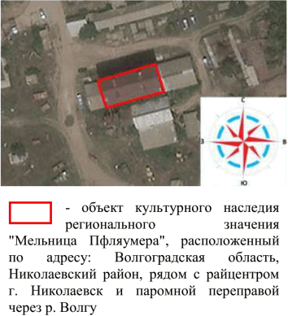
2. | Объемно-пространственная композиция объекта | сложное в плане 4-этажное здание | 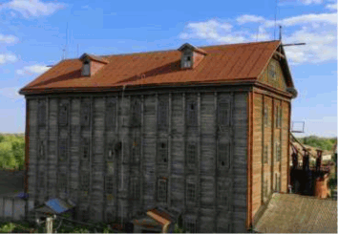  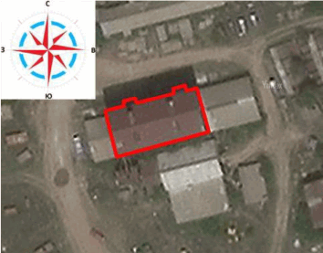
3. | Крыша | форма крыши - двускатная | 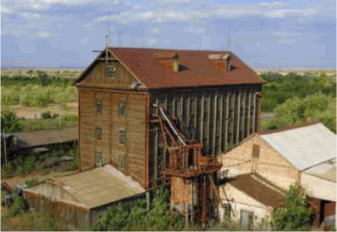
4. | Композиционное и архитектурно-художественное оформление юго-западного и северо-восточного фасадов (на период нач. XIX в.) | характер, ритм и размер вертикального и горизонтального членения фасадов в 2 световые оси (чердак в 1 световую ось), его декоративное убранство, включающее следующие элементы: | 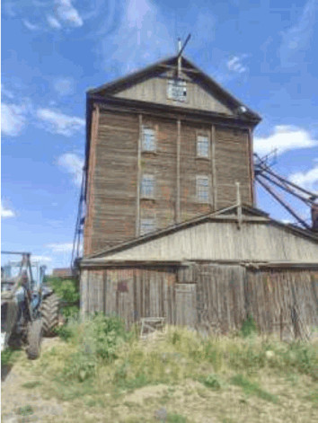  юго-западный фасад здания  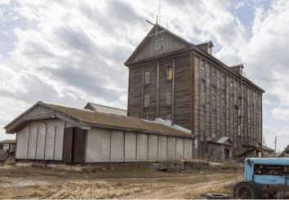  северо-восточный фасад здания
4. |  | - резные деревянные наличники с сандриками, имеющими скаты от центра; материал заполнений оконных проемов (дерево); характер расстекловки оконных проемов; | 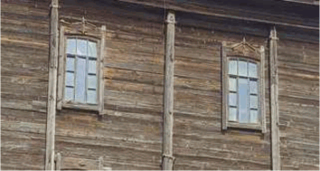
4. |  | - бревенчатые лопатки; | 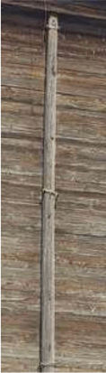
4. |  | - резные деревянные наличники оконных проемов чердака; материал заполнения оконных проемов (дерево); характер расстекловки оконных проемов; | 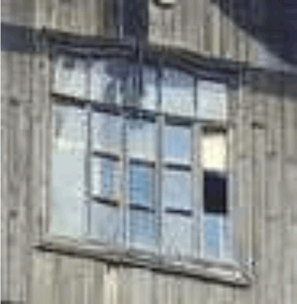
4. |  | - венчающий карниз | 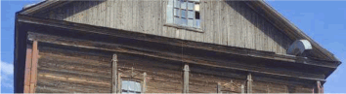
5. | Композиционное и архитектурно-художественное оформление юго-восточного и северо-западного фасадов (на период нач. XIX в.) | характер, ритм и размер вертикального и горизонтального членения фасадов в 8 световых осей, его декоративное убранство, включающее следующие элементы: | 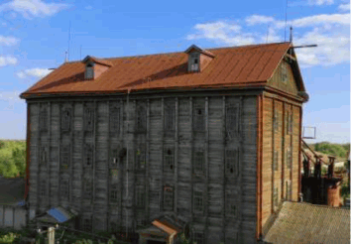  северо-западный фасад здания  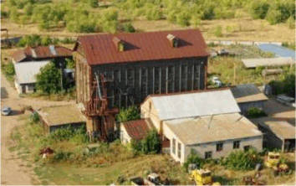  юго-западный фасад здания
5. |  | - резные деревянные наличники с сандриками, имеющими скаты от центра; материал заполнений оконных проемов (дерево); характер расстекловки оконных проемов; | 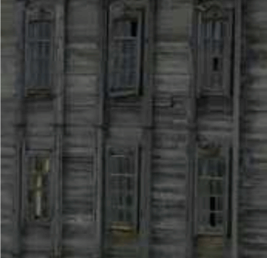
5. |  | - бревенчатые лопатки; | 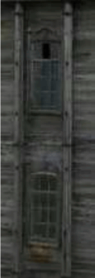
5. |  | - слуховые оконные проемы под двускатной кровлей; | 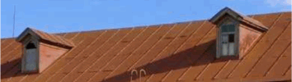
5. |  | - венчающий карниз; | 
5. |  | - деревянные тамбуры входов в здание под двускатной кровлей (на северо-западном фасаде); прямоугольные оконные проемы в простых плоских наличниках; материал заполнений оконных проемов (дерево);  характер расстекловки оконных проемов; венчающий карниз | 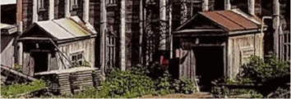  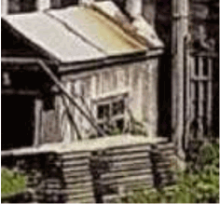  
6. | Форма, размер и характер заполнения оконных и дверных проемов | лучковые заполнения оконных проемов, их размер и характер заполнения; | 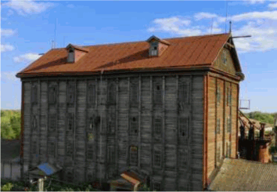
6. |  | прямоугольные заполнения дверных проемов | 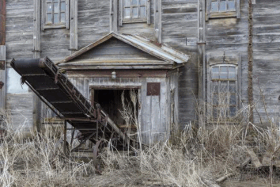
7. | Материалы и характер обработки фасадов | бревенчатые капитальные стены, сложенные "в обло"

